EVIDENCIAS DEL PROCESO
Curso HTML para Principiantes
Video: https://youtu.be/rbuYtrNUxg4
Fecha: 27 de mayo de 2026

1. Inicio del Curso
El curso "HTML para Principiantes" es una introducción completa al lenguaje de marcado HTML, el cual es la base de todas las páginas web. A continuación se presenta la captura del inicio del proyecto, donde se muestra la página principal (index.html) del sitio web creado.
La página de inicio incluye: encabezado con degradado azul, barra de navegación, sección de bienvenida, tabla de etiquetas HTML y lista de pasos para crear una página web.
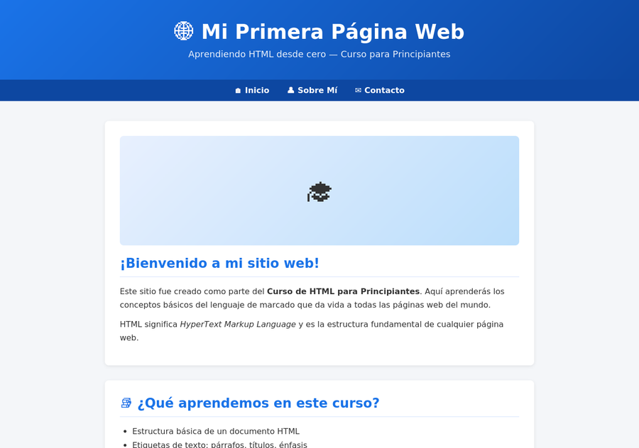
📷 Captura 1 — Página principal (index.html) — Inicio del proyecto

2. Proceso de Desarrollo
Durante el curso se crearon tres páginas HTML interconectadas: index.html, about.html y contacto.html. Cada una aplica los conceptos enseñados en el video: estructura HTML5, etiquetas semánticas, estilos CSS inline, listas, tablas y formularios.
La página "Sobre Mí" muestra el uso de secciones con tarjetas (cards), listas desordenadas, citas en bloque (blockquote) y etiquetas de habilidades con estilos CSS personalizados.
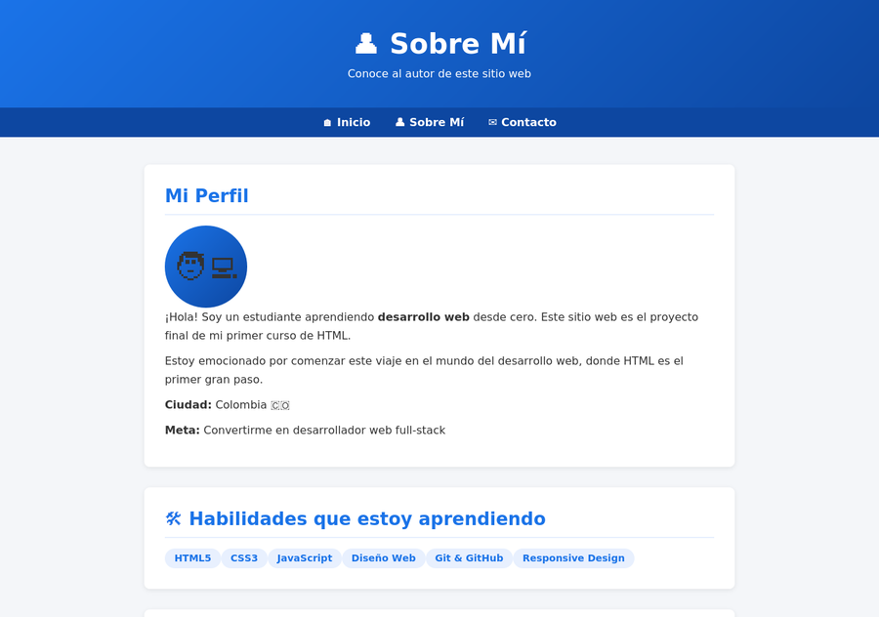
📷 Captura 2 — Página "Sobre Mí" (about.html) — Progreso del curso

3. Resultado Final — Página de Contacto
La página de contacto representa el resultado final del proyecto, incorporando elementos avanzados del curso: formularios HTML con campos de texto, correo electrónico, menú desplegable (select), área de texto, checkbox y botón de envío. También incluye una sección informativa con íconos y datos de contacto.
Todos los archivos HTML fueron subidos al repositorio de GitHub para su publicación y evaluación.
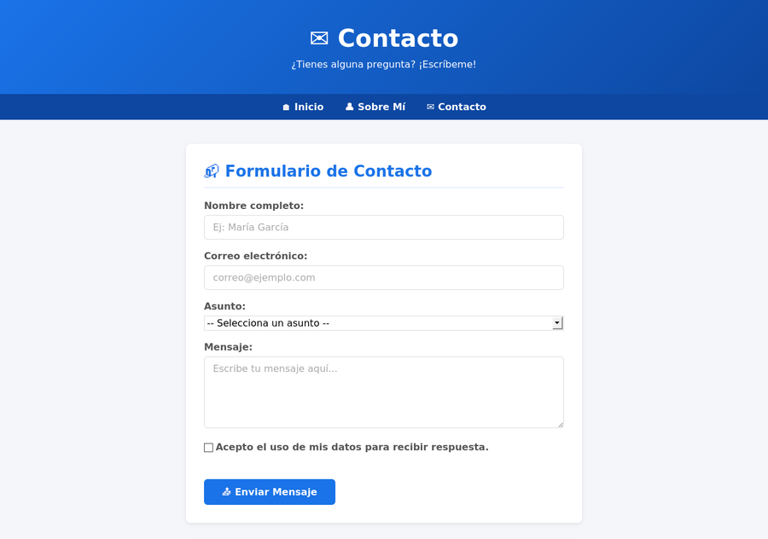
📷 Captura 3 — Página de Contacto (contacto.html) — Resultado final del sitio web

4. Resumen del Proyecto
Archivos HTML creados durante el curso:
• index.html — Página principal con tabla de etiquetas y contenido introductorio
• about.html — Página "Sobre Mí" con perfil, habilidades y objetivos
• contacto.html — Página de contacto con formulario HTML completo
Conceptos aprendidos y aplicados: estructura HTML5, etiquetas semánticas (header, nav, main, footer), formato de texto, listas, tablas, formularios, estilos CSS básicos, hipervínculos entre páginas y organización de archivos en un proyecto web.

